Trabajo con dos almacenes
Importante, antes de crear los almacenes, tener seleccionado en ajustes Rutas multietapa. En Inventario > Configuración > Ajustes buscaré la opción y la seleccionaré.
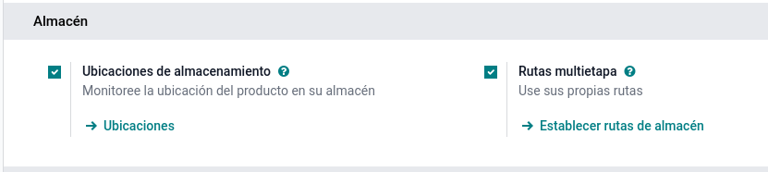
Ya seleccionada esa opción, continuando en Inventario y, en el menú superior, en configuración, se me abrirá un menú desplegable. En él, en la parte de Gestión de almacenes podré pinchar sobre Almacenes.
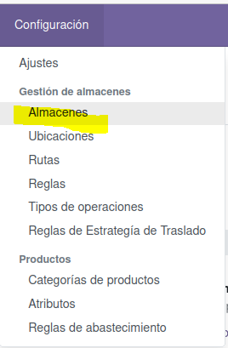
Creo un almacén más que sea el que se reabastece del almacén principal:
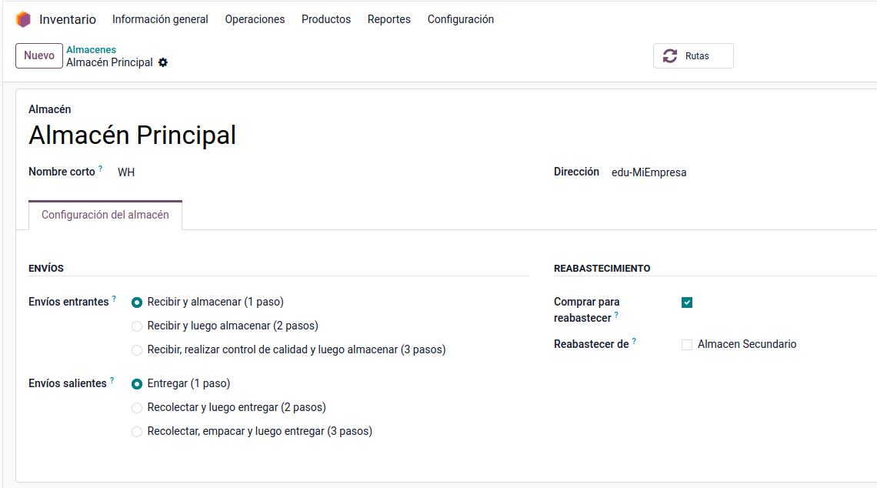
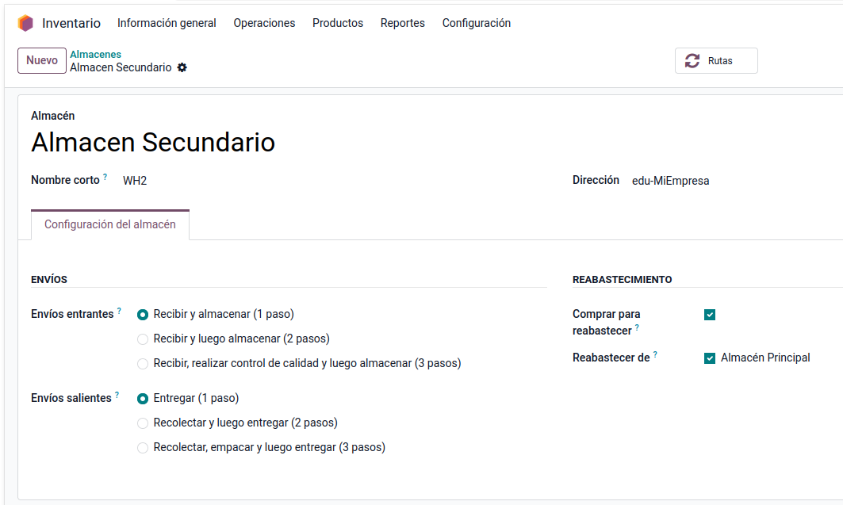
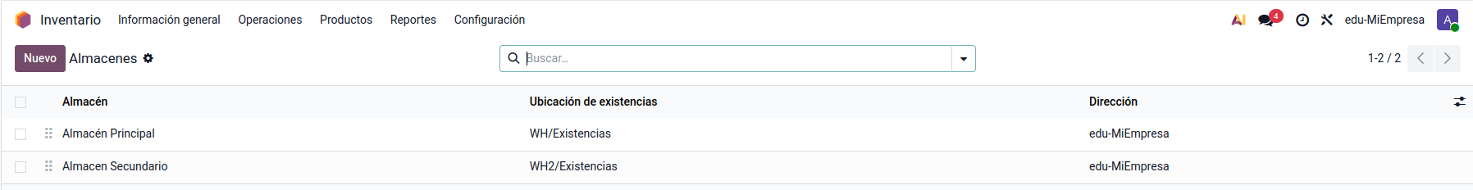
Dentro de la pantalla que me aparece, modifico el almacén que aparece con el nombre de la compañía. En la siguiente captura de pantalla, rellenaré los siguientes campos: Nombre de Almacén, Nombre Corto (Suele ir con el prefijo WH), número de pasos en los envíos a recibir, número de pasos en las entregas salientes y cómo será el reabastecimiento.
Configuro las rutas multietapas en Ajustes del Inventario:
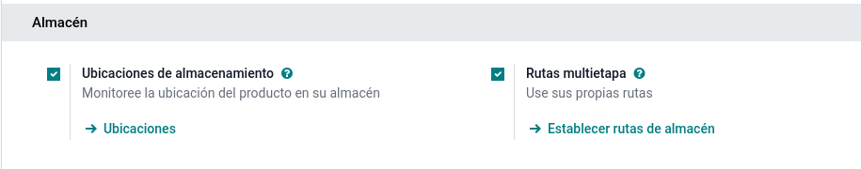

Luego voy a los almacenes que tengo:
Primero voy al almacén principal:
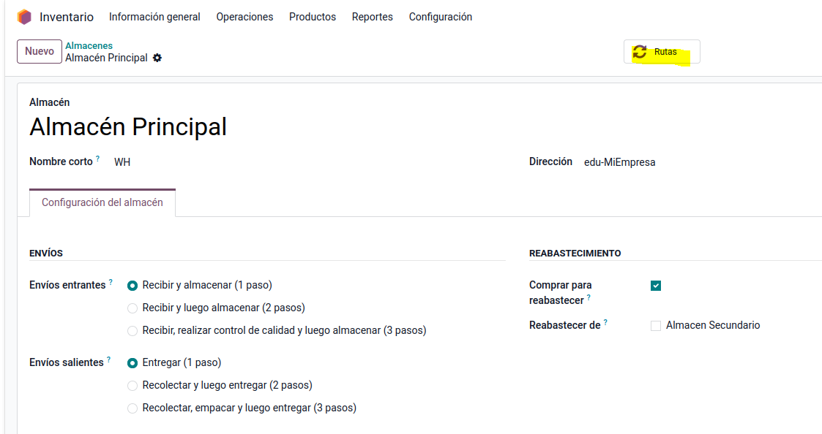
En Rutas:
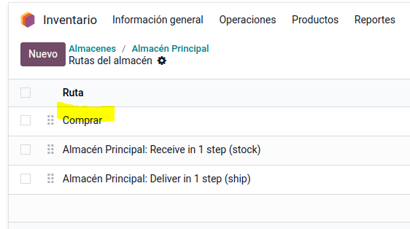
En comprar, hago la siguiente configuración:
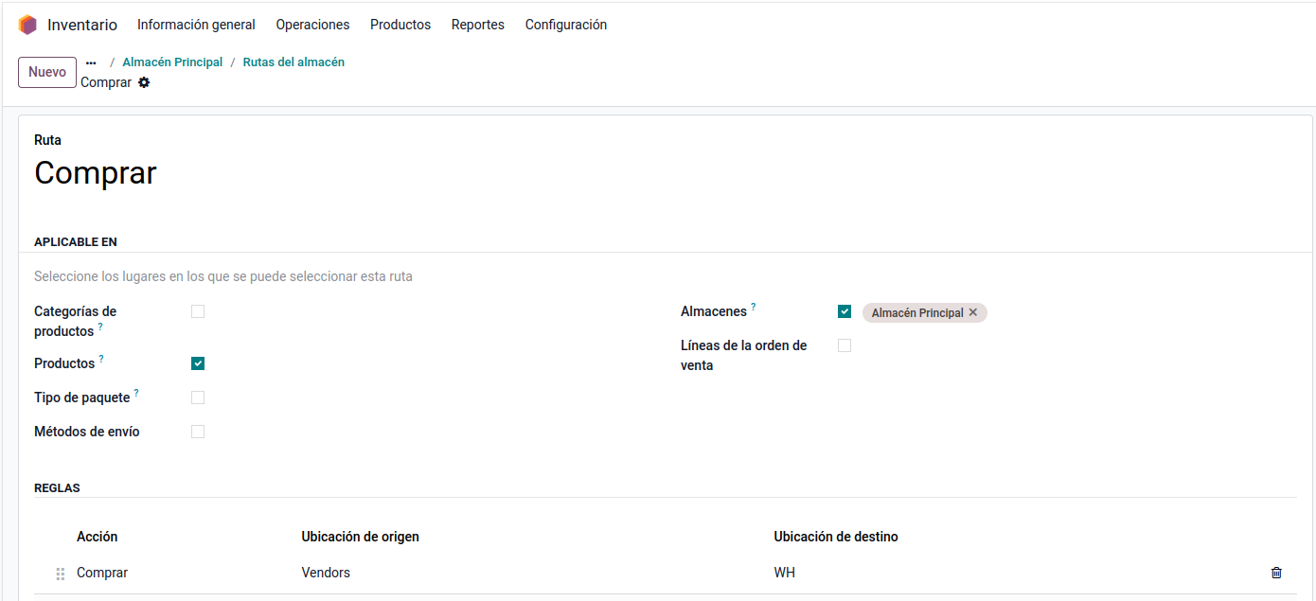
Y en el almacén secundario:
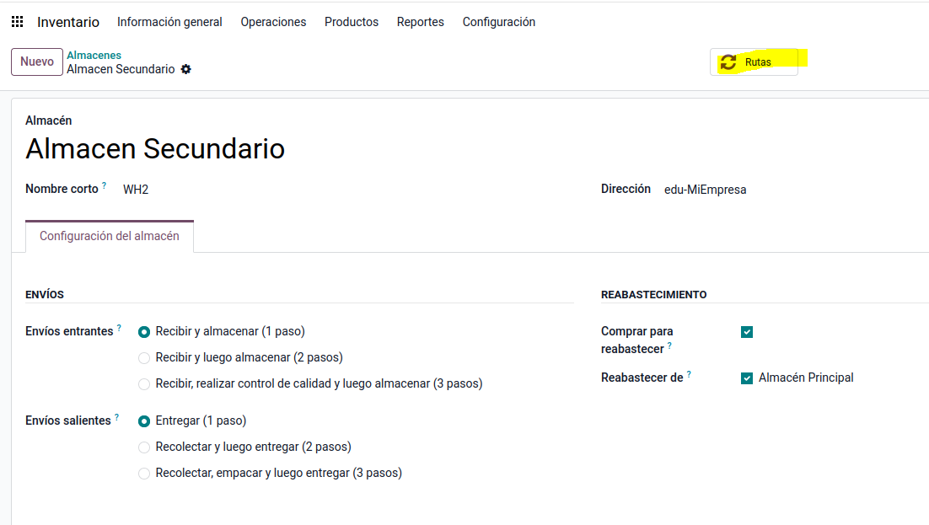
En Rutas:
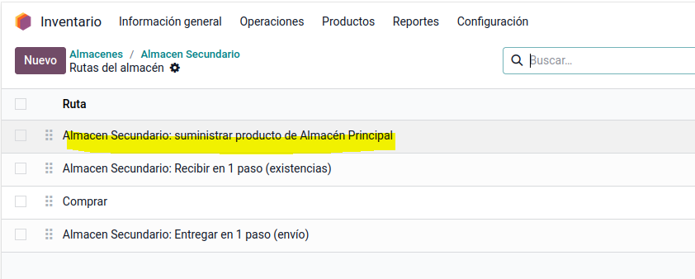
Configuro Almacén Secundario:
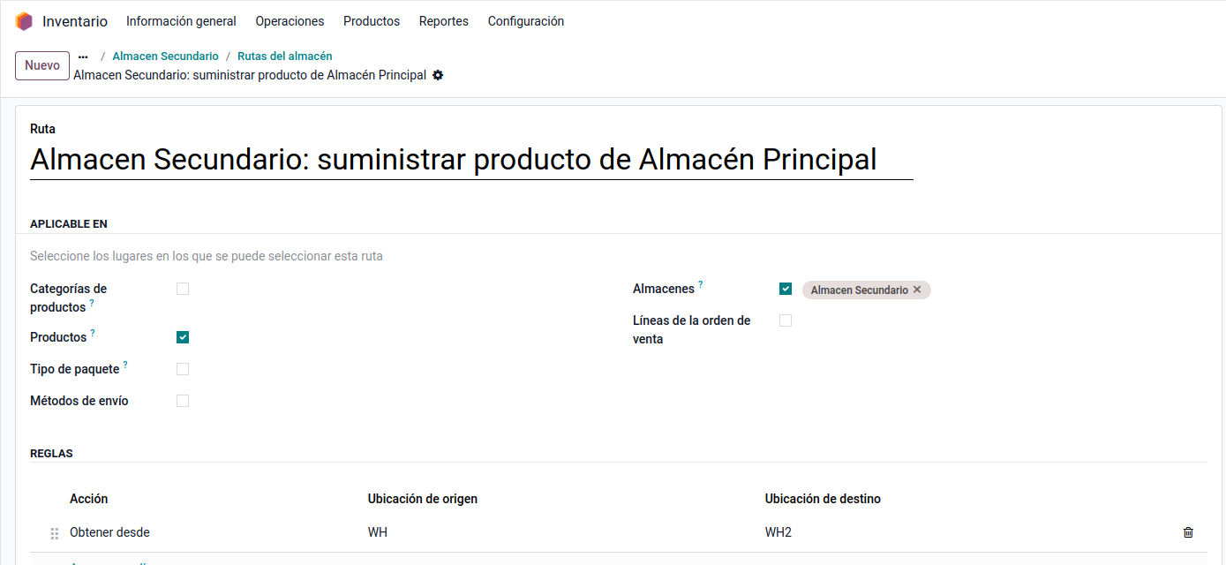
Voy al producto donde voy a aplicar esto:
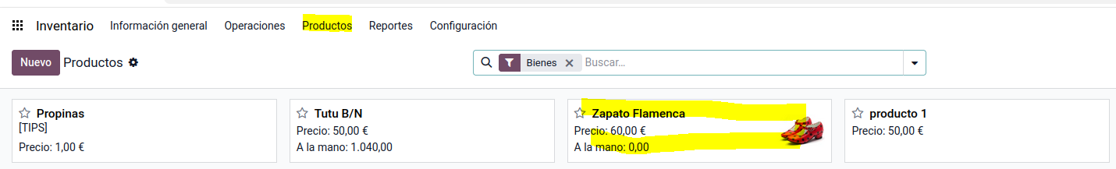
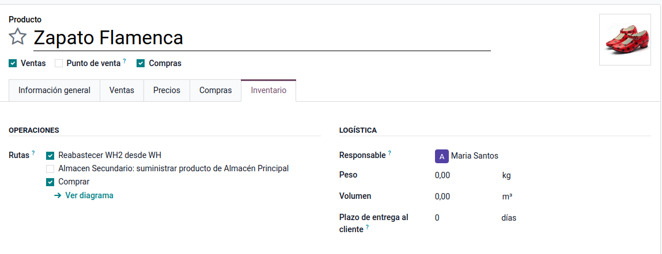
Y guardo.
Tengo que tener las siguientes Reglas:
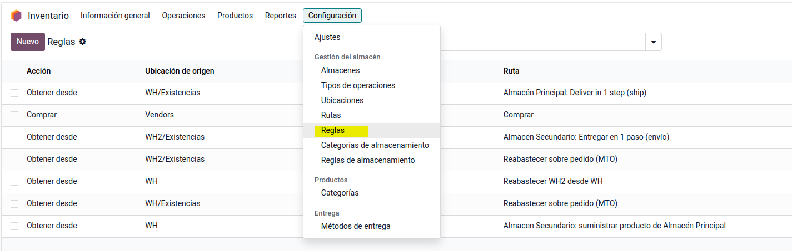
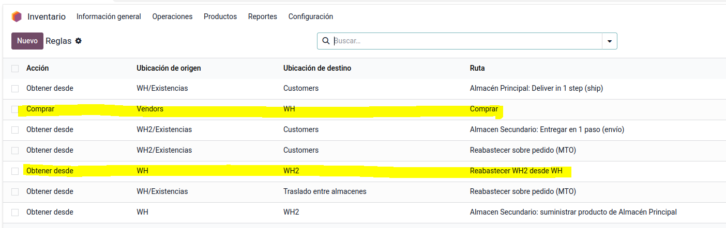
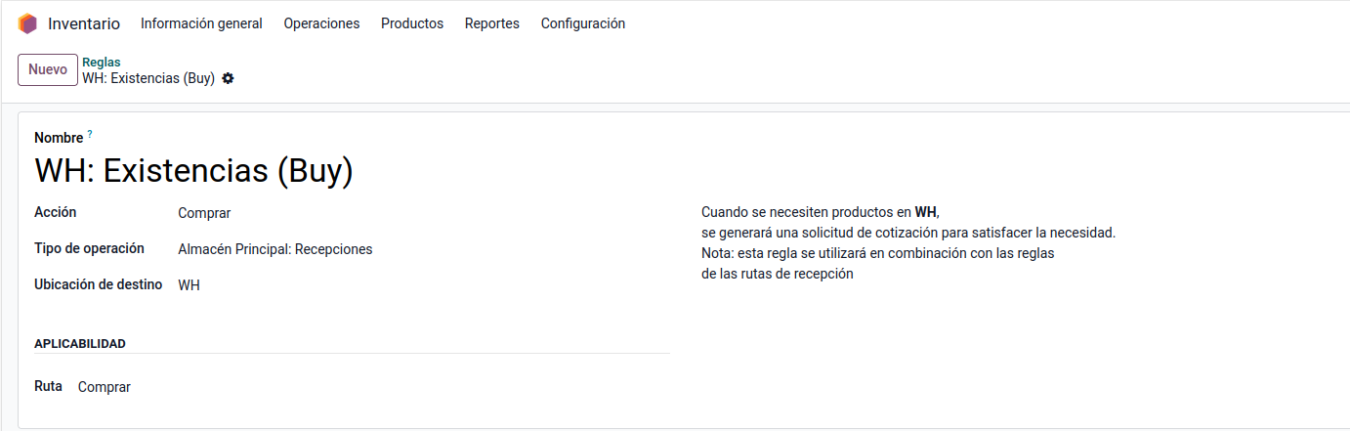
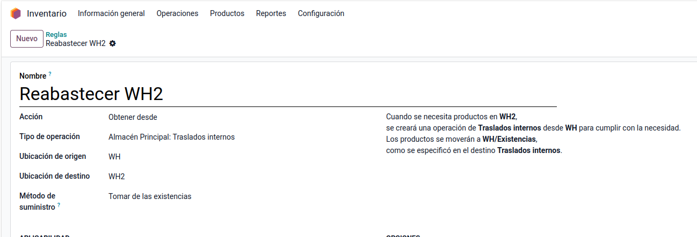
Voy a Operaciones -> Reabastecimiento:
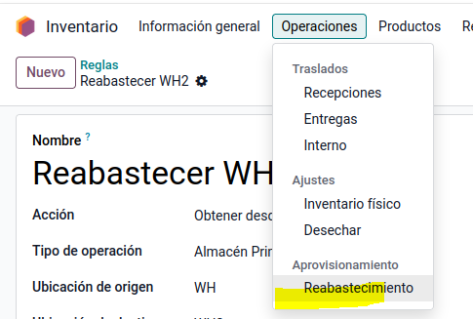
Creo esos dos reabastecimientos:
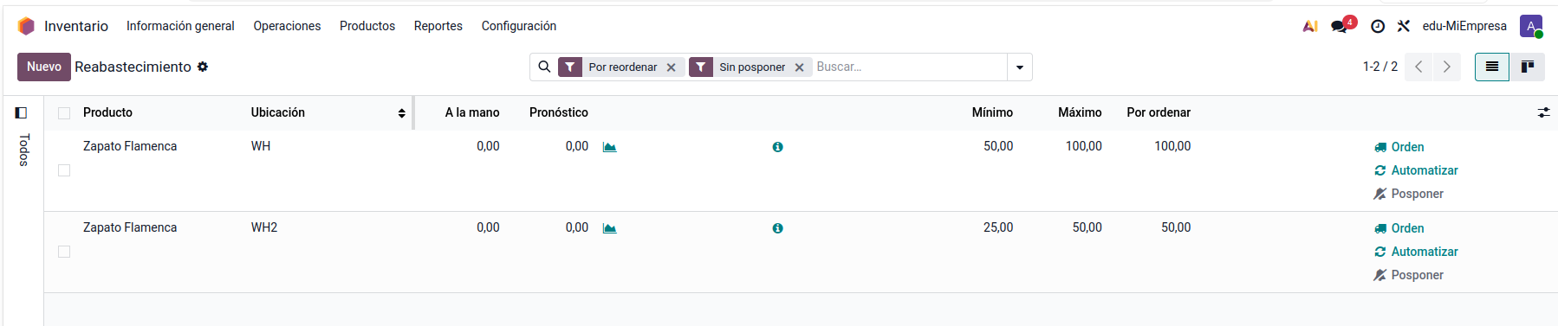
Les doy a los dos en Automatizar.
Voy a Compra:
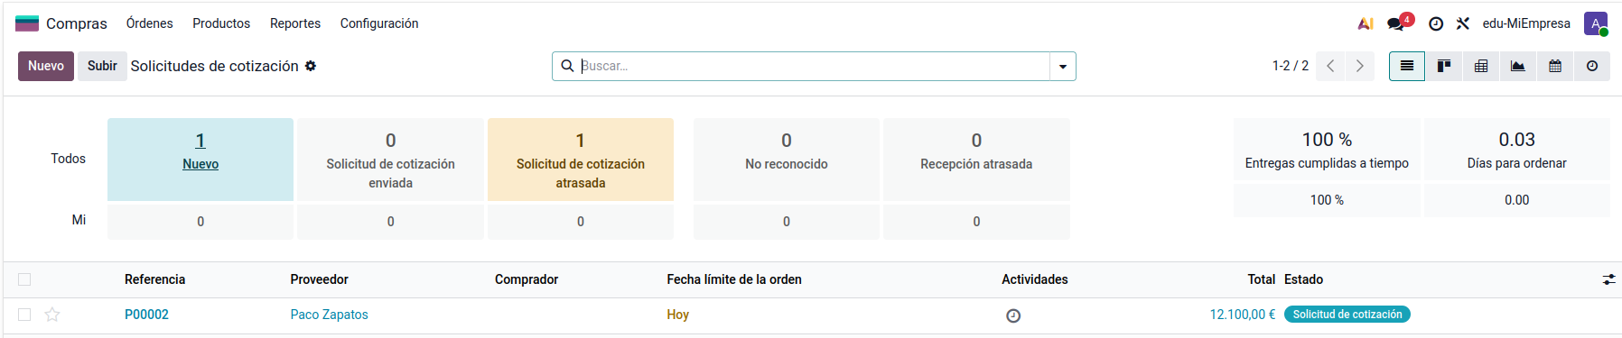
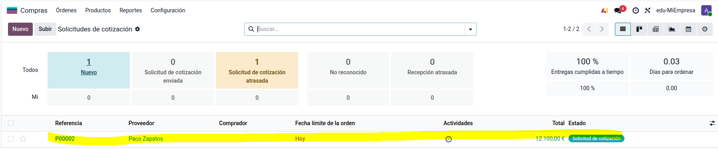
La abro:
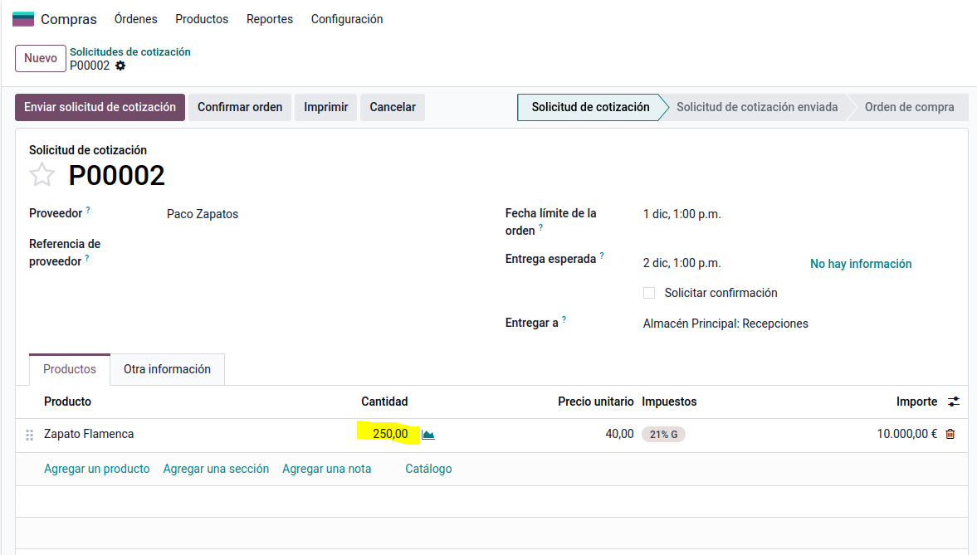
Me equivoqué y di otra orden más y por eso aparecen 250, en vez de 150, 100 para el almacén principal que reabastecerá 50 al almacén secundario y otros 100 se quedará en el almacén principal por las órdenes de reabastecimiento que establecí.
Procedo a compra -> Confirmar orden:
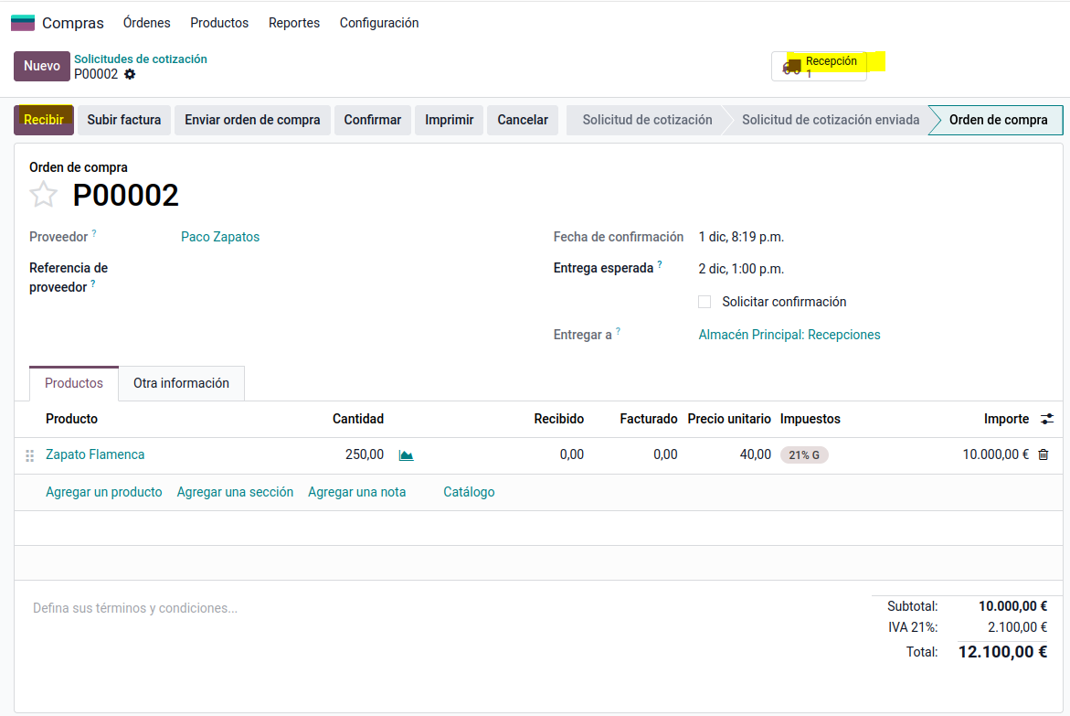
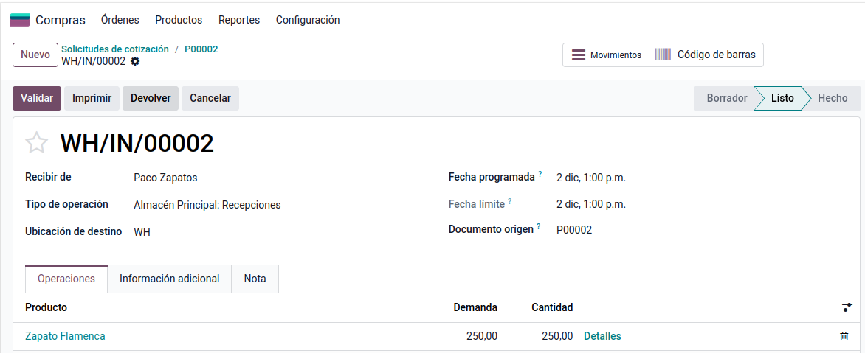
Y Validar:
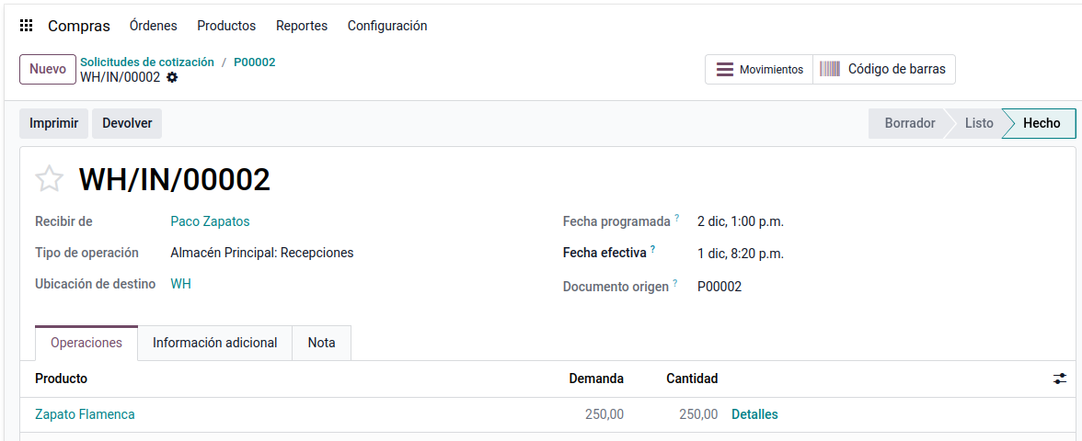
Vuelvo al producto:
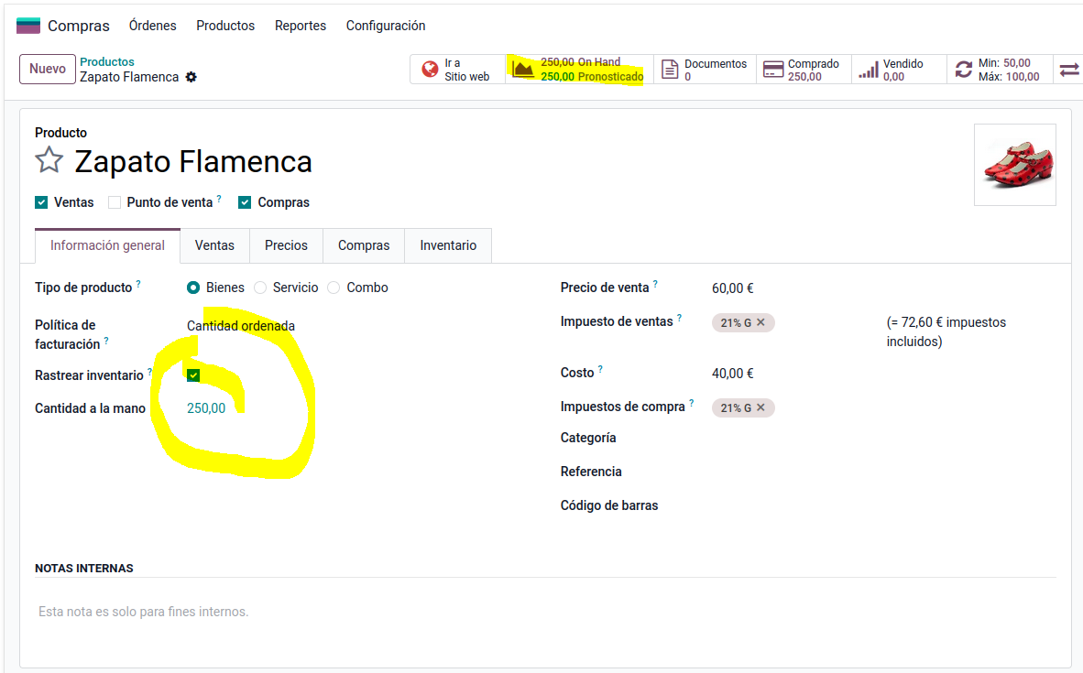
Ahora ya tengo el producto en los almacenes para poder realizar una venta:
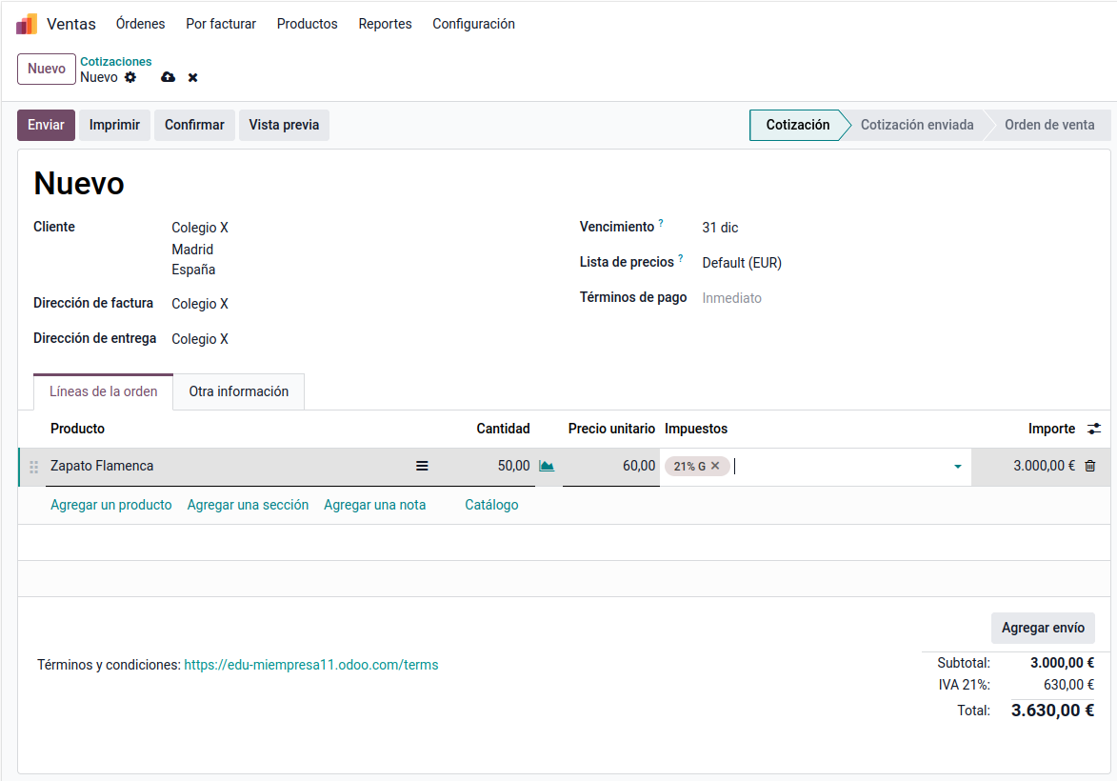
Confirmo:
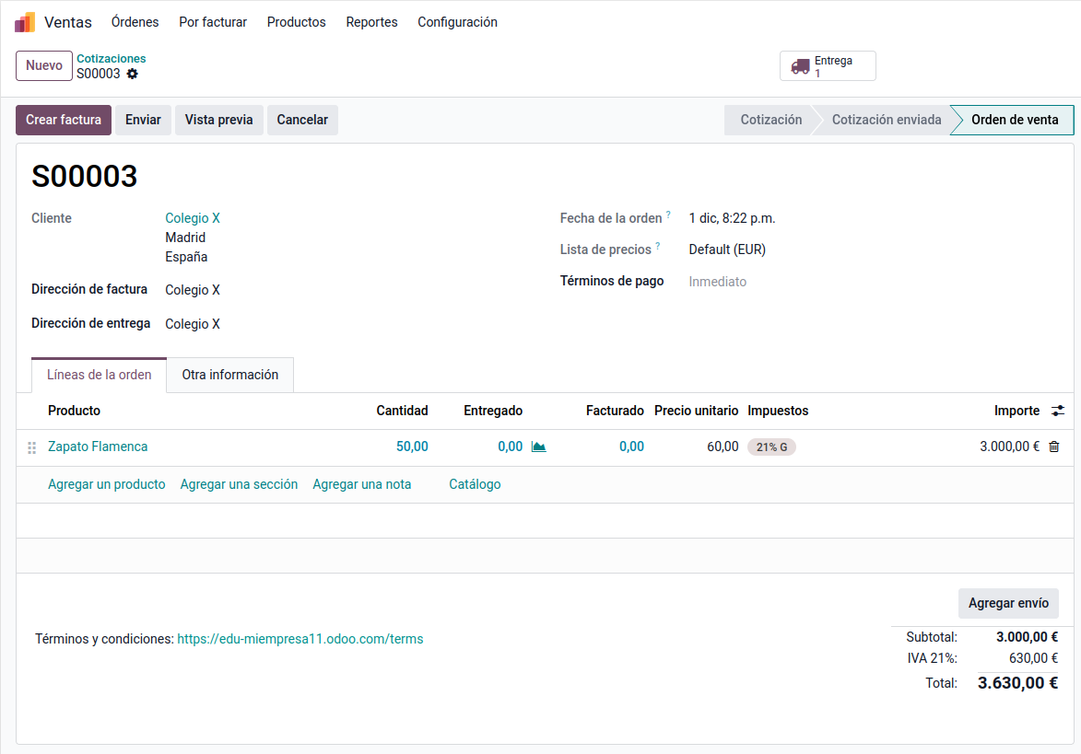
Crear factura:
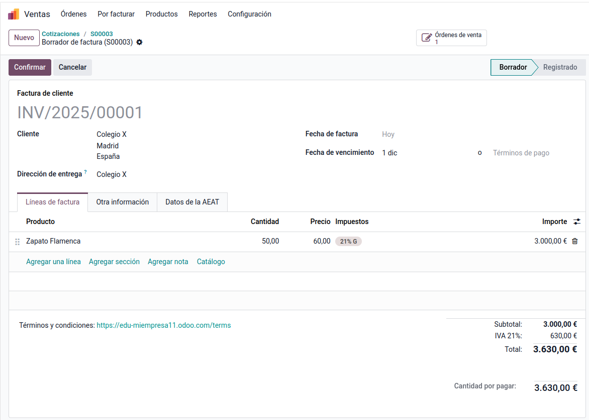
Y nos pagan:
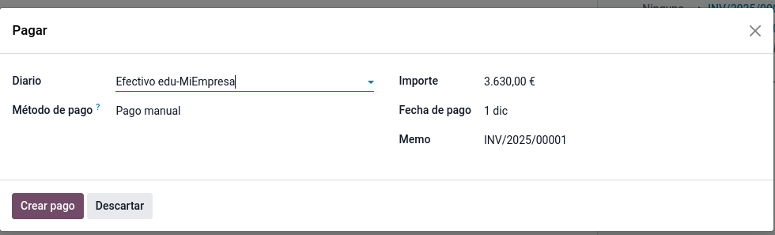
Crear pago.

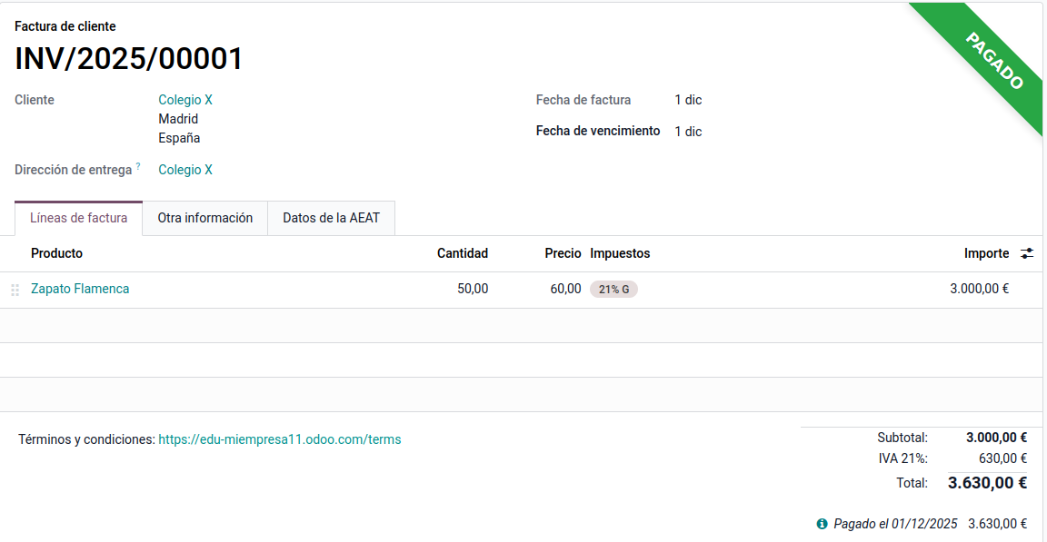

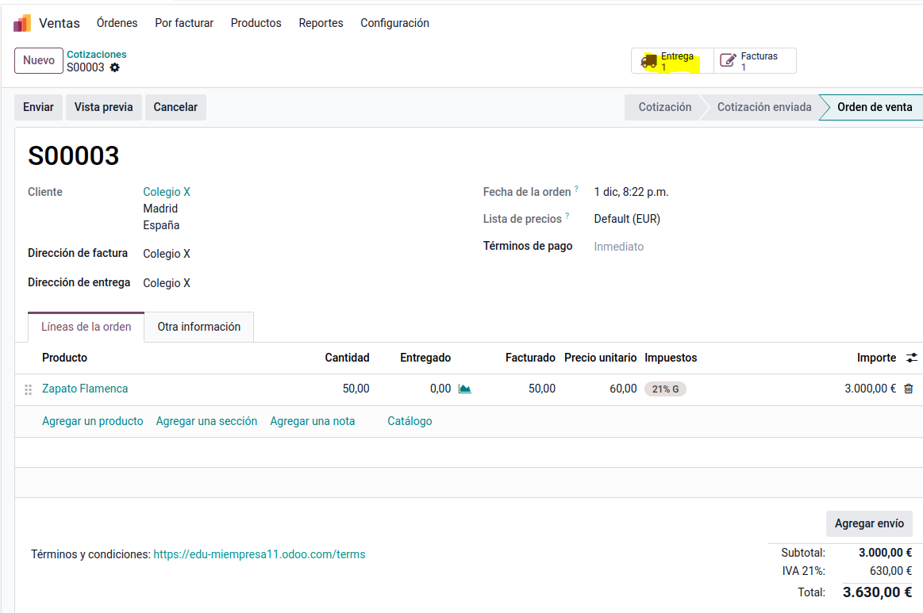

Vuelvo a la orden de venta y hago la entrega:
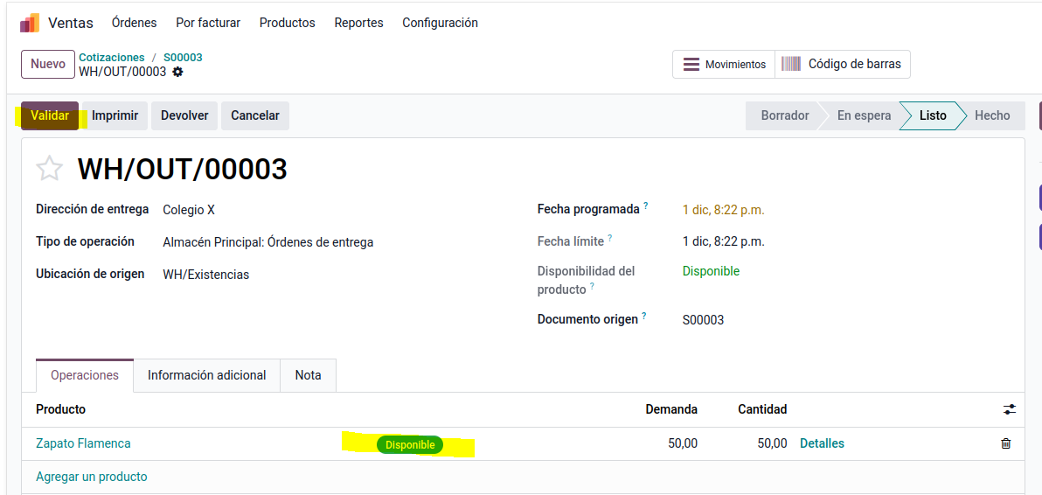
Valido:
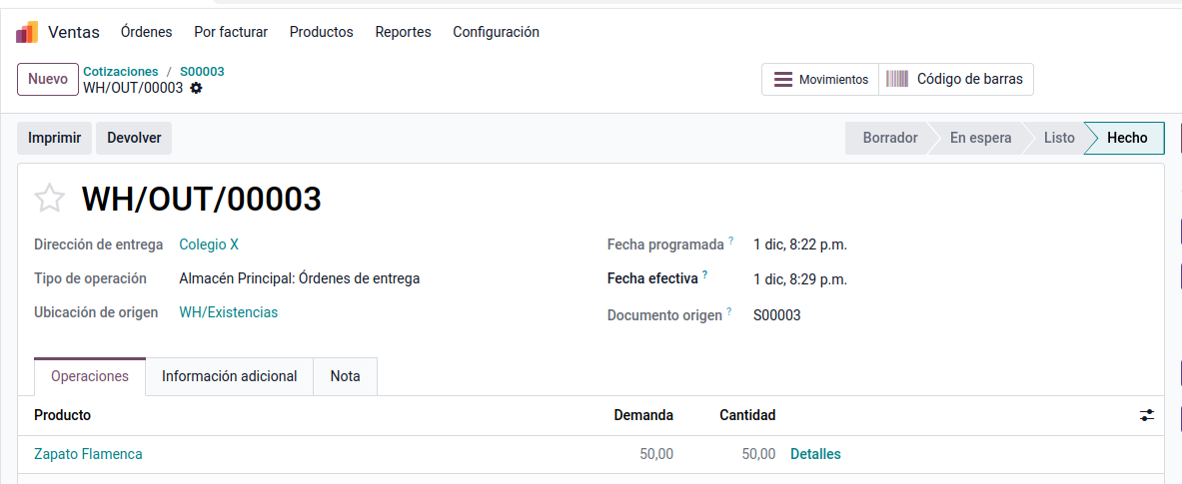
Ahora en le Inventario solo aparece 200 unidades
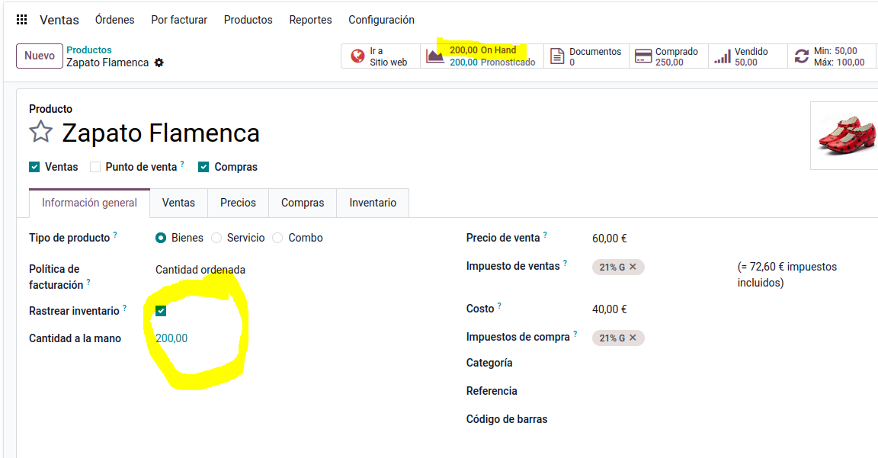

Podemos hacer lo siguiente:
